淡江時報 第 1039 期
教學研聚焦國際創新
學習新視界
中文系新變成果展 呈現傳承與新創

【記者莊千慧淡水校園報導】中文系於16日至19日在黑天鵝展示廳舉辦「第四屆學習成果展暨系友藝文展」，於16日開幕典禮上，校長張家宜、中文系系主任殷善培、中文系系友會理事長黃興隆、文學院師生等人一起共襄盛舉。張校長致詞表示，本校中文系是淡江特色系所且持續發展外，在本校邁入第五波之時可以發揮文字美學上的協助，以展現淡江第五波特色。黃興隆說明，本次中文系系友共有書法、國畫、油畫、攝影等30餘幅作品，讓學弟妹了解系上學長姊在藝文上的傑出表現。本次以「新‧變」為主題，「新」指的是現在，而「變」是指從以往到現在的改變，象徵中文系創系一甲子以來，在繼承傳統之餘也會求新求變，現場由殷善培帶領師長導覽中文系系所屬研究室之實作和中文系社團學習成果。

文學週將彩繪文學館

【記者胡榮華淡水校園報導】22日起，文學院5系聯手舉辦文學週，將在文學館熱烈展開，本次以「創意文院‧彩繪文館」為題，使文學館牆面成為文學院的文創畫布。不同以往的是，除了院內5系學生外，福建師範大學之閩台專班學生也加入，將與漫畫家共同創作，發揮社會科學以及人文藝術兩大文化傳統。活動指導中文系副教授馬銘浩表示，本次彩繪以不破壞建築物為原則，由各系發揮自身專業所學，將創意想法妝點在珍珠板上，閩台班學生也會呈現不同的創意風格，還有更多精彩的內容，歡迎全校師生前來觀賞。

兩岸文創論壇開展文創對話

【記者胡榮華淡水校園報導】文學院與福建師範大學攜手，將於25、26日在覺生國際會議廳舉辦「兩岸文創論壇」，雙方藉由此次論壇彼此交流「文化創意中的兩岸風景」，以找尋創意原點並給予文創產業新能量。本次論壇除了進行臺灣文化創意園區發展模式研究、福建特色文化產業融合發展研究、文化實踐與實作、河流的詩學等與談討論外，並針對於2016年9月合辦「文創學程閩台專班」學生成果發表會，展現福建師範大學49位大三生在本校修習一年的文創學程的學習成果。

本次論壇總策劃人中文系副教授馬銘浩表示，藉由此次論壇讓院內教師與福建師範大學教師交換對文創的想法與實踐外，還邀請國際知名漫畫家蕭言中進行「畫說兩岸動漫與文創」專題演講，探討更豐富的文創議題，歡迎全校師生共襄盛舉。

2017兩岸國際商務研討會26日討論當今議題

【記者胡昀芸淡水校園報導】國企系於26日在驚聲國際會議廳舉行「2017兩岸國際商務研討會」，本次將由商管學院院長邱建良主持，前財政部部長許嘉棟介紹「人民幣國際化的發展與挑戰」實務演講、西江大學（Sogang University）商學院MIS教授Yong Jin Kim則以「On-Demand Service：the Orientation of the smart manufacturing」為題進行專題演講，將有200位學者專家進行交流，以增進國際商務知識與國際視野。國企系系主任蔡政言表示，「本次研討當今國際商務主流議題，如智慧製造、FinTech、國際行銷；與以往不同之處，特別邀請韓國知名學者Yong Jin Kim與會，讓我們可不再侷限於兩岸國際商務的探討，盼未來能將研討會持續朝國際化發展。」

拉美所4教師赴多明尼加 辦國際學術研討會

【本報訊】本校拉美所所長宮國威等一行4人於16日在多明尼加聖多明哥自治大學法政學院舉辦「中華民國第15屆拉丁美洲國際學術研討會」，今年開幕邀請到該院院長Dr. Antonio Medina主持，校長Dr. Ivan Grullón Fernández致詞表示：「此次與淡江大學合作召開學術研討會，對兩國逾70年的邦誼意義重大，會後將出版論文集以資紀念。」中華民國駐多明尼加大使湯繼仁亦出席與會。

本校固定於每兩年輪流在拉丁美洲國家召開國際學術研討會，今年選定的國家為我邦交國－多明尼加，並邀請聖多明哥自治大學法政學院一同協辦。第一場論文發表會議，共計5篇論文，包括多明尼加外交部亞洲司司長Dr. Luis González、副司長安雅妮（Yesenia Antigua），分別詳述中華民國對外關係現況，並聚焦在拉丁美洲暨加勒比海區域，以及剖析兩國邦交的現況。

本校拉美所教授白方濟、副教授王秀琦及助理教授黃富娟3人，分別就「2017年台灣在與拉丁美洲邦交國關係的前景」、「2016年5月後台灣與中美洲國家外交關係之國際因素」及「政策建構的產業績效：哥斯大黎加矽谷的網絡失靈與其對臺灣意義」等主題發表論文。

當日下午，針對經濟議題發表論文，宮國威暢談中國大陸在加勒比海地區之觀光投資現況。多明尼加外交領事人員培訓所大使賈伊凡（Iván Ernesto Gatón Rosa）對於臺灣有深刻的瞭解，因此特別強調兩國外交關係的重要歷史發展。聖多明哥自治大學教授Dr. Eduardo Klinger對臺灣與加勒比海地區經貿關係提出獨到精闢的分析；經濟系教授Dr. Antonio Ciriaco分析臺灣對外關係的經濟發展；多明尼加外交部多邊政治事務局大使Juan José Martínez深入探討中華民國的合作計畫對多國發展之影響。

閉幕式由聖多明哥自治大學學術副校長Dra. Clara Benedicto率先致辭，她十分感謝拉美所一年來為籌備此次會議的付出，也感謝中華民國駐多明尼加大使館、多明尼加外交部互相合作及協助。
2018/06/14

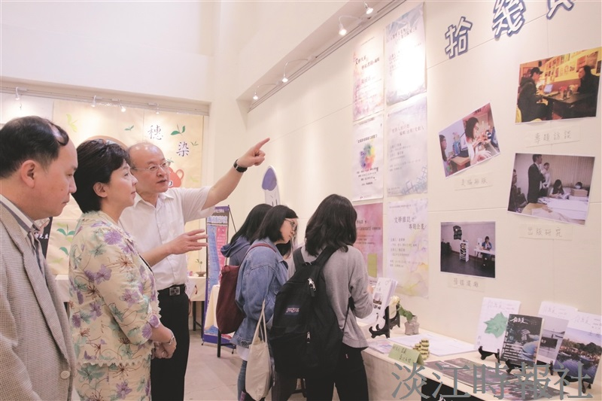
中文系於 16 日舉辦「第四屆學習成果展暨系友藝文展」，校長張家宜（左二）出席觀賞成果。（攝影／楊奇燁）

